*«06*» травня 2022 року

**Клас: 2-В**

**Предмет: Я досліджую світ**

**Вчитель: Бубир Л.В.**

Урок № 114. **Які бувають форми земної поверхні.**

**Мета**: формувати уявлення про форми земної поверхні України, сформувати поняття рівнина, гора; розвивати практичні навички роботи з картою, виховувати любов до природи рідного краю.

Робота за підручником с. 108-109.

Відеоурок: <https://www.youtube.com/watch?v=wVRKZPB_FCY>

Опорний конспект для учня

1. **Вправа «Синоптик».**

Назвіть дату, зазначте який сьогодні день: сонячний, хмарний, похмурий; чи є вітер, опади.

1. **Відгадайте загадку.**

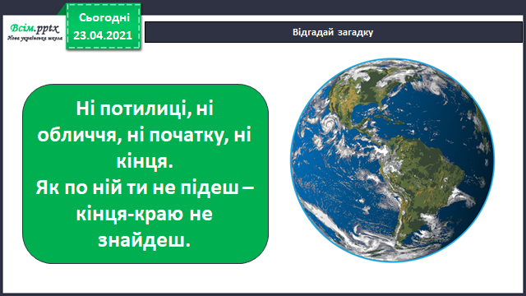

* Яку форму має наша Земля?

1. **Робота за підручником с. 108.**

Розгляньте фото та скажіть на якому фото зображено рівнинну місцевість, а на якому гірську?

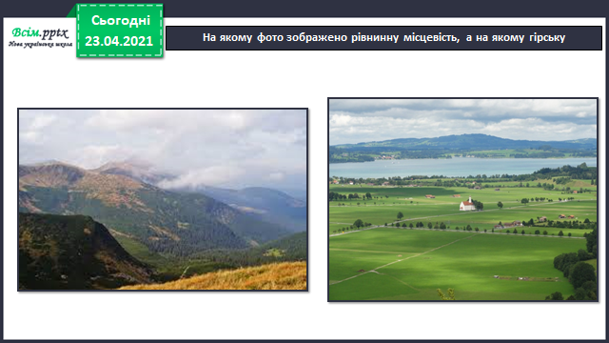

1. **Подивіться як виглядає наша країна на фізичній карті с. 109.**

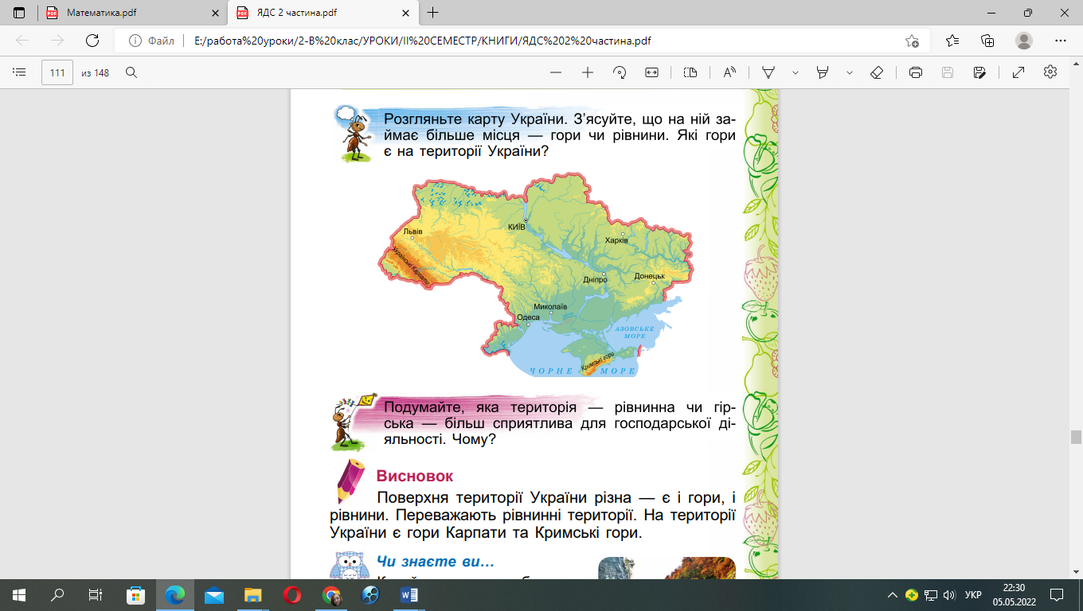

Земна поверхня нерівна: в одних місцях вона рівнинна, в інших піднімаються гори, є ділянки знижені і, навпаки, підвищені.

**Запам’ятайте!**

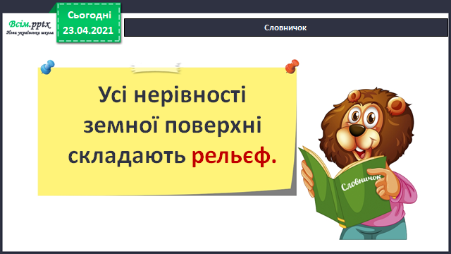

**Рівнини – це території суші, які мають рівну поверхню.**

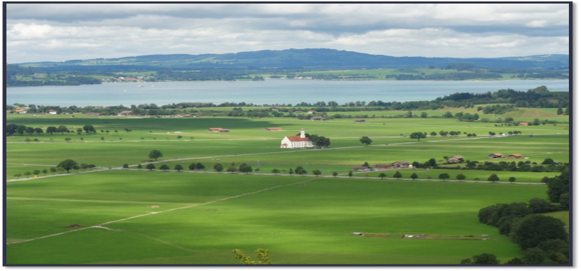

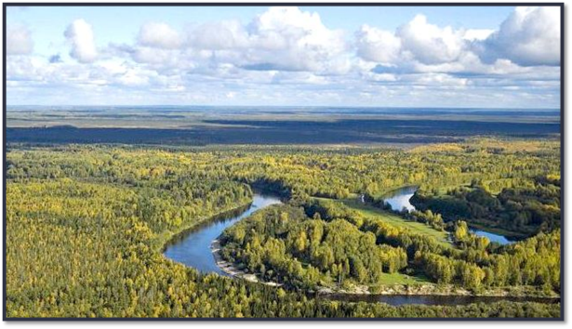На рівнинах трапляються ліс, поле, луки, річки, озера, невеличкі підвищення – пагорбки та яри.

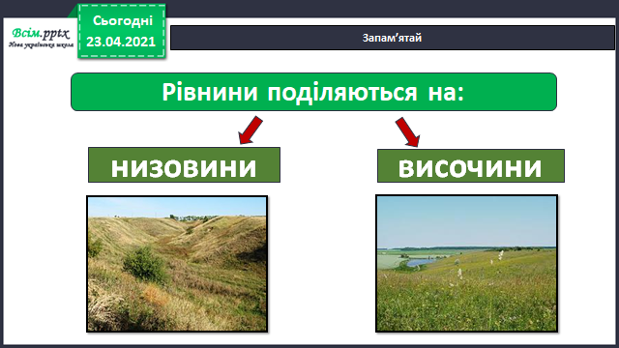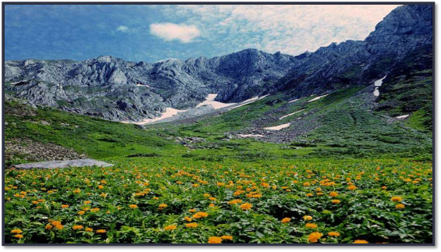

Позначення земної поверхні на карті.

**На карті низовини позначаються зеленим кольором**



**Височини на карті позначаються жовтим і світло – коричневим кольором**



Крім рівнин і височин, до форм земної поверхні належать гори.

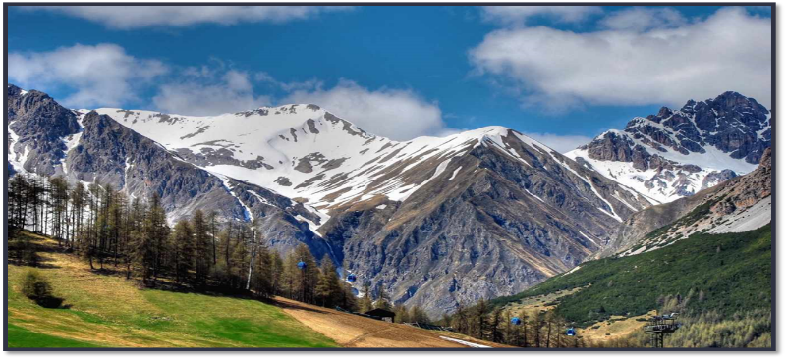

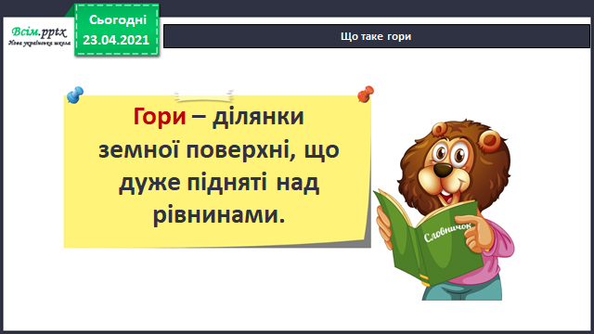

На території України Карпатські і Кримські гори.

Найвищою вершиною є Говерла (2061 м), що знаходиться у Карпатах .

Найвищою вершиною Кримських гір є Роман-Кош (1545 м).

Карпати — це гірська система, розташована в центрі Європи. Вона простирається дугою на 1500 км. На заході України лежить лише частина цієї системи — Українські Карпати.

* Які форми земної поверхні переважають в вашому краї?
* Що можна побачити на рівнинах вашого краю? (ліс, поле, озера, річки, луки?)

**Дай відповіді на запитання.**

* Про які форми земної поверхні ти дізнався?
* Рівнини діляться на…
* Що таке гори?
* Які гори розміщені на території України?

**Хвилинка-цікавинка**

Каньйон – це глибока долина між кручами, що зазвичай вимита річкою.

В Україні є один з найбільших каньйонів Європи – Дністровський.

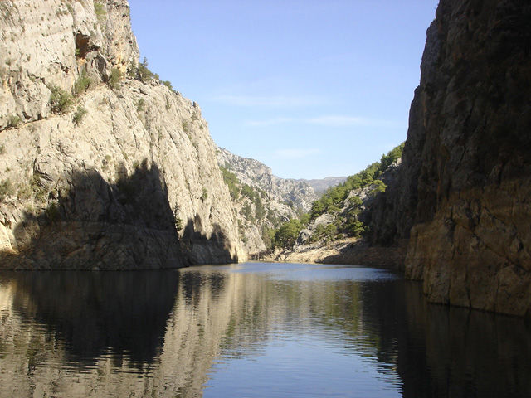

* Яка територія – рівнинна чи гірська – більш сприятлива для господарської діяльності?

Здавна люди селилися на рівнинах. На рівнинній поверхні зручно прокладати дороги, залізниці, будувати будинки. На рівнинах добре вирощувати пшеницю, кукурудзу, рис, картоплю, висаджувати сади.

**Виконай завдання в зошиті на с. 61-63.**

**Відправ результат виконаного завдання учителю:**

1. На освітню платформу для дистанційного навчання HUMAN
2. На електронну адресу liliya.bubyr@ukr.net